UX DESIGN [tognoli.charlene@gmail.com](mailto:tognoli.charlene@gmail.com)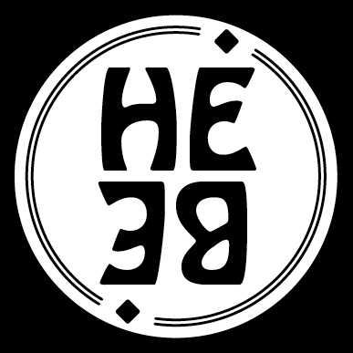

HEBE

Le projet vise à réunir des artistes sous un nom unique de collectif musical.

On aura donc un site unique au nom du collectif, chaque artiste disposera d’une page contenant une bio, des démos et les liens vers les réseaux sociaux.

1 mois

→ Launching : 22 juin 2018

Le collectif se veut “lumineux”, et promeut la diffusion de la musique éléctronique à travers des évènements festifs dominés par la légèreté et la bienveillance.

→ Charte graphique colorée (3max) on veut quand même garder l’idée du professionnalisme

Les artistes du collectif en sont les ambassadeurs et jouent dans d’autres évènements ou lieux (GARAGE, CONCRETE, …) et permettent de créer une petite notoriété au label.

→ Leur identité propre, chacun a son logo qui le représente, ou un univers visuel. Il faudra veiller à les intégrer.

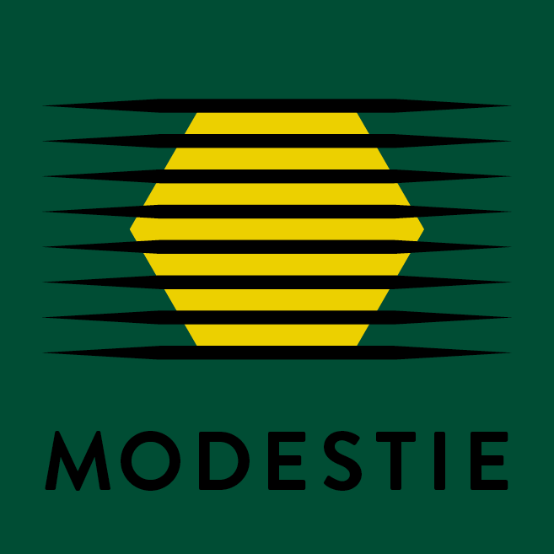

Certains des artistes se sont mis à la production musicale, HEBE pourrait alors couvrir ces production sous forme de label.

→ On a déjà un logo, afin de mettre en avant la production et le mix sur vinyle, logo tournant sur lui même.

**objectifs** : univers musicale et renvoyer sur les sites promo => ambition : produire et presser sur vinyle : DEVENIR LABEL // influences

=> section autour du vinyle

**cibles** : organisateur d’évènements : booker - tourneur - club

=> dispos - expérience - forte activité

**Frein** : manque de notoriété // followers et partages // => image de concert - ambiances - expérience sur scène

**Points forts** : collectifs de dj - experience positive avec le public

=> vidéo / mots clefs / témoignages / lieux